

**"Қазақстан Республикасының азаматы паспортының, Қазақстан Республикасының азаматы жеке куәлігінің, шетелдіктің Қазақстан Республикасында тұруына ықтиярхаттың, азаматтығы жоқ адам куәлігінің, жол жүру құжатының үлгілерін және оларды қорғауға қойылатын талаптарды бекіту туралы" Қазақстан Республикасы Ішкі істер министрінің 2023 жылғы 30 маусымдағы № 533 бұйрығына өзгерістер енгізу туралы**

Қазақстан Республикасы Ішкі істер министрінің 2024 жылғы 25 желтоқсандағы № 1014 бұйрығы. Қазақстан Республикасының Әділет министрлігінде 2024 жылғы 26 желтоқсанда № 35540 болып тіркелді

      БҰЙЫРАМЫН:

      1. "Қазақстан Республикасының азаматы паспортының, Қазақстан Республикасының азаматы жеке куәлігінің, шетелдіктің Қазақстан Республикасында тұруына ықтиярхаттың, азаматтығы жоқ адам куәлігінің, жол жүру құжатының үлгілерін және оларды қорғауға қойылатын талаптарды бекіту туралы" Қазақстан Республикасы Ішкі істер министрінің 2023 жылғы 30 маусымдағы № 533 бұйрығына (нормативтік құқықтық актілерді мемлекеттік тіркеу Тізілімінде № 33004 болып тіркелді) мынадай өзгерістер енгізілсін:

      Аталған бұйрықпен бекітілген жол жүру құжатының үлгісінде:

      5-тармақ мынадай редакцияда жазылсын:

      "5. Жол жүру құжатының 1-бетінде қазақ және ағылшын тілдерінде (№ 2-сурет):

      1. Осы құжат иесіне ұлттық паспорттың орнына қолдануға болатын осындай құжатты беру мақсатында ғана берілді. Бұл құжат иесіне зиян келтірмейді және оның азаматтығын ешқандай түрде қозғамайды.

      This document is issued solely with a view to providing the holder with a travel document which can serve in lieu of a national passport. It is without prejudice to and in no way affects the holder’s nationality.

      2. Құжат иесінің осы құжатта көрсетілген қолданыс мерзімі кезеңінде Қазақстан Республикасына қайтып оралуға рұқсаты болады.

      The holder is authorized to return to the Republic of Kazakhstan within the period of validity specified in this document.

      3. Егер құжат иесі осы құжатты берген елде орналаспаса, ол қайтадан саяхаттағысы келсе, ол жаңа құжат алу үшін өзі тұрып жатқан елдің құзыретті билік органдарына жүгінуге тиіс.

      Should the holder take up residence in a country other than that which issued the present document, he must, if he wishes to travel again, apply to the competent authorities of his country of residence for a new document.";

      11-тармақта:

      № 2 сурет. Алдыңғы форзац осы бұйрыққа қосымшаға сәйкес жаңа редакцияда жазылсын.

      2. Қазақстан Республикасы Ішкі істер министрлігінің Көші-қон қызметі комитеті заңнамада белгіленген тәртіппен:

      1) осы бұйрықтың Қазақстан Республикасы Әділет министрлігінде мемлекеттік тіркелуді;

      2) осы бұйрықты Қазақстан Республикасы Әділет министрлігінде мемлекеттік тіркегеннен кейін бес жұмыс күн ішінде осы тармақтың 1) тармақшасында көрсетілген іс-шаралардың орындалуы туралы Ішкі істер министрлігінің Заң департаментіне хабарлауды қамтамасыз етсін.

      3. Осы бұйрықтың орындалуын бақылау Қазақстан Республикасы Ішкі істер министрінің жетекшілік ететін орынбасарына жүктелсін.

      4. Осы бұйрық алғашқы ресми жарияланған күнінен бастап күнтізбелік он күн өткен соң қолданысқа енгізіледі.

|  |  |
| --- | --- |
| *Қазақстан Республикасы*  *ішкі істер министрі* | *Е. Саденов* |

      КЕЛІСІЛДІ

      Қазақстан Республикасы

      Цифрлық даму, инновациялар

      және аэроғарыш өнеркәсібі министрлігі

      КЕЛІСІЛДІ

      Қазақстан Республикасы

      Еңбек және халықты әлеуметтік

      қорғау министрлігі

      КЕЛІСІЛДІ

      Қазақстан Республикасы

      Ұлттық қауіпсіздік комитеті

|  |  |
| --- | --- |
|  | Қазақстан Республикасы ішкі істер министрі 2024 жылғы 25 желтоқсандағы № 1014 Бұйрыққа қосымша |

      № 2-сурет. Алдыңғы форзац

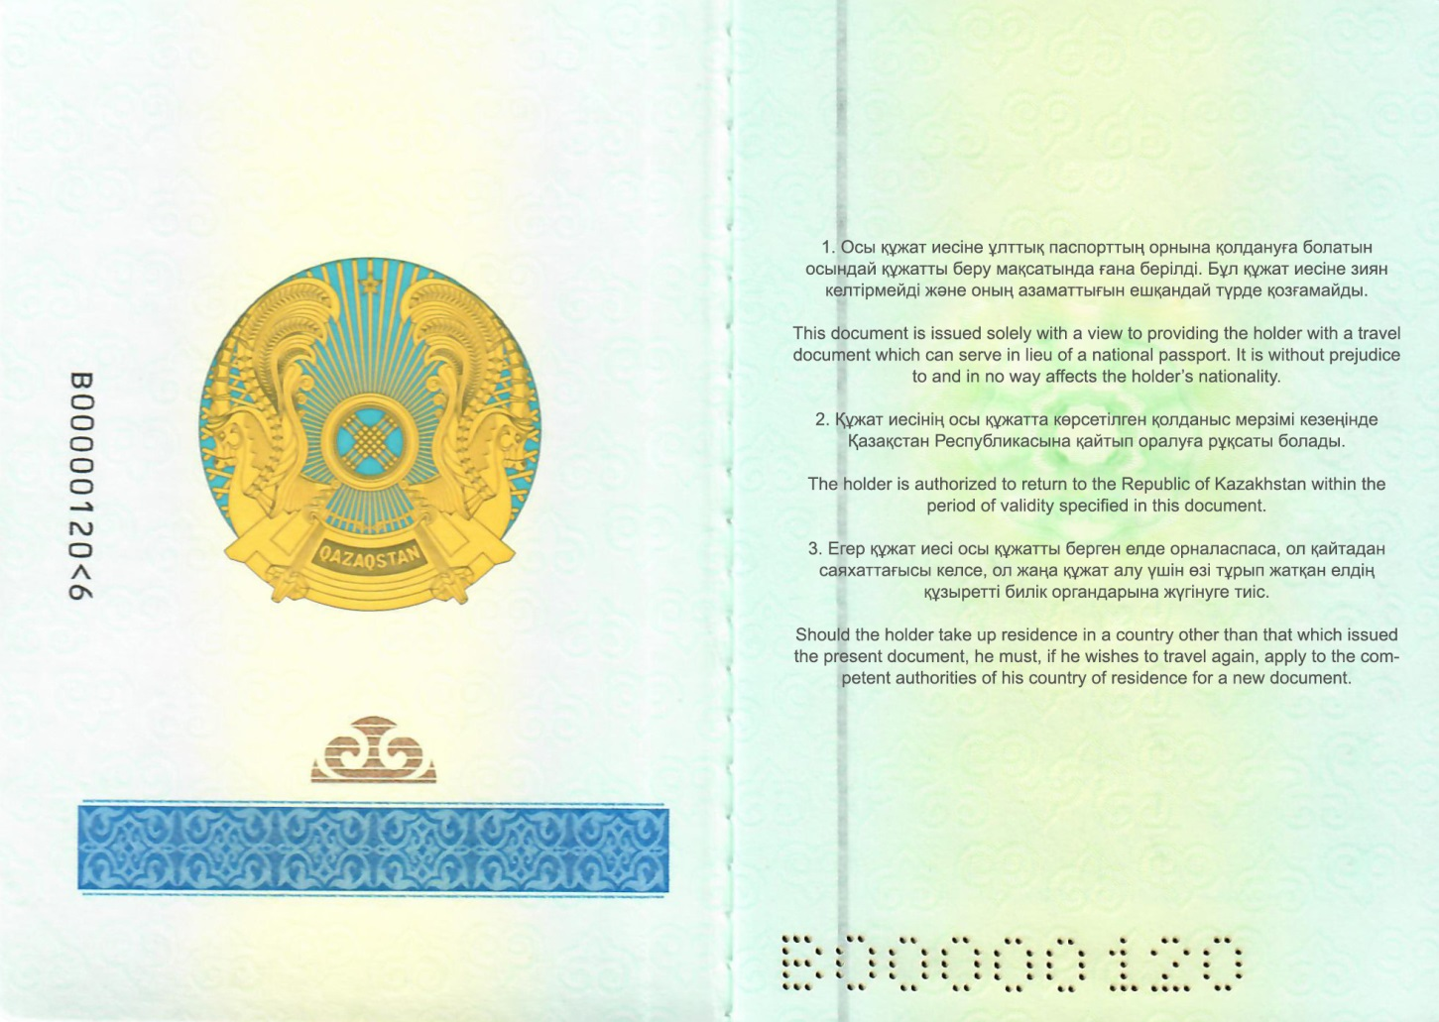

© 2012. Қазақстан Республикасы Әділет министрлігінің «Қазақстан Республикасының Заңнама және құқықтық ақпарат институты» ШЖҚ РМК